2023
POA
INFORME
DE RESULTADOS


Dirección Planificación y Control de Gestión

1er trimestre
2023

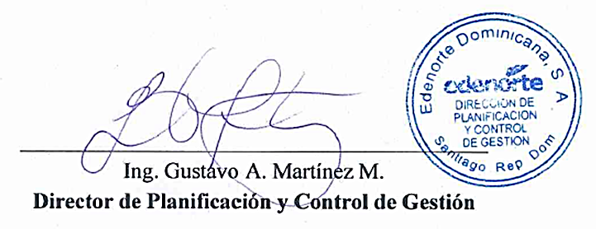

ÍNDICE
1. INTRODUCCIÓN 4
2. PLANES OPERATIVOS ANUALES (POA) 5
3. OBJETIVOS ESTRATÉGICOS: 6
4. VISIÓN DEL INFORME 7
5. MODELO ESTRUCTURAL DE EDENORTE 8
6. CUMPLIMIENTO EMPRESA 9
7. CUMPLIMIENTO DE RESULTADOS 10
8. RESUMEN DE RESULTADOS 12
9. RESULTADO POR DIRECCIÓNE Y GERENCIA 29
10. ANÁLISIS EVOLUTIVO DE RESULTADOS 42
11. CONCLUSIÓNES 46
12. PRÓXIMOS PASOS Y ACCIONES 47

INTRODUCCIÓN

EDENORTE tras el logro de altos niveles de cumplimiento de sus metas planificadas ha realizado una serie de inversiones importantes en infraestructura eléctrica e implementado medidas para mejorar la calidad de su servicio, así como implementación de una serie de medidas para reducir sus costos operativos, incluyendo la mejora de sus procesos internos y la adopción de tecnologías avanzadas. Estos esfuerzos se traducen en mayor satisfacción del cliente y confianza en la empresa.
El presente informe de monitoreo y evaluación del Plan Operativo Anual (POA) e indicadores de resultados de la Empresa Distribuidora de Electricidad del Norte, S.A. busca dar a conocer los resultados del 1er trimestre del año 2023. El nivel de cumplimiento de estas metas es un indicador clave del éxito de la empresa y su capacidad para cumplir con su misión y visión. Además, se incluye el detalle de las actividades cuya ejecución están por debajo del 70% de cumplimiento para los fines de prestar atención a estas ya que su baja ejecución incide negativamente en los resultados de las áreas y consecuentemente en los resultados empresa. el análisis del periodo reportado muestra el compromiso de la empresa con la mejora continua y la excelencia en la gestión.
El reporte destaca los resultados obtenidos por las diferentes áreas de la institución, clasificadas en áreas operativas, estratégicas, de apoyo y control. Estas áreas han sido clave en el cumplimiento de las metas establecidas y en la consecución de los objetivos estratégicos de la empresa.
Este informe de monitoreo y evaluación del POA de EDENORTE es una herramienta esencial para evaluar el progreso de la empresa y tomar decisiones informadas. Con este informe, la empresa está bien posicionada para continuar mejorando su gestión y ofreciendo servicios de alta calidad a sus clientes.

PLANES OPERATIVOS ANUALES (POA)

Los Planes Operativos Anuales (POA) de EDENORTE son documentos que reflejan la visión y la misión de la empresa para el futuro cercano. En ellos se detallan los objetivos estratégicos establecidos para mejorar en forma significativa, sustentable e incrementar la gestión de resultados en Edenorte, así como las estrategias que se implementarán para lograr los resultados esperados en cada área de la organización, e incluyen los objetivos específicos, los presupuestos asignados y las metas cuantificables que se esperan cumplir en un año. Estos planes sirven como guía para el seguimiento y la evaluación del desempeño de la empresa.



OBJETIVOS ESTRATÉGICOS:

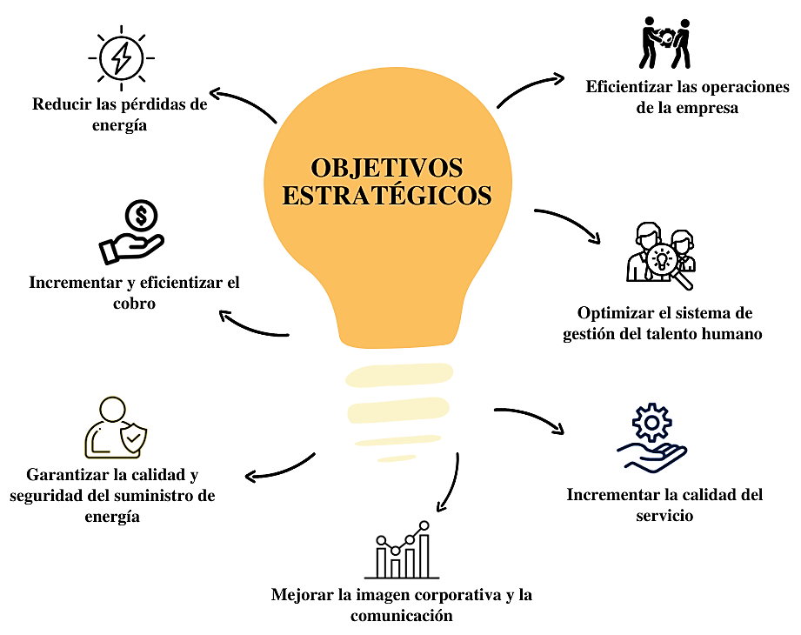

VISIÓN DEL INFORME
Este informe busca la mejora de los procesos y la adopción de mejorar para brindar servicios de calidad y confianza a los clientes mediante la innovación y la optimización de los procesos ejecutados. Con este informe EDENORTE se orienta a la mejora continua y la excelencia en la gestión, monitoreando y evaluando el cumplimiento de las metas planificadas, tomando las decisiones correctas para alcanzar los objetivos estratégicos.
Estos desempeños se logran a través de los estándares indicados en los Planes Operativos Anuales (POA) e indicadores establecidos en la empresa, los cuales se muestran de la siguiente manera:

LEYENDA POA

LEYENDA INDICADORES

MODELO ESTRUCTURAL DE EDENORTE
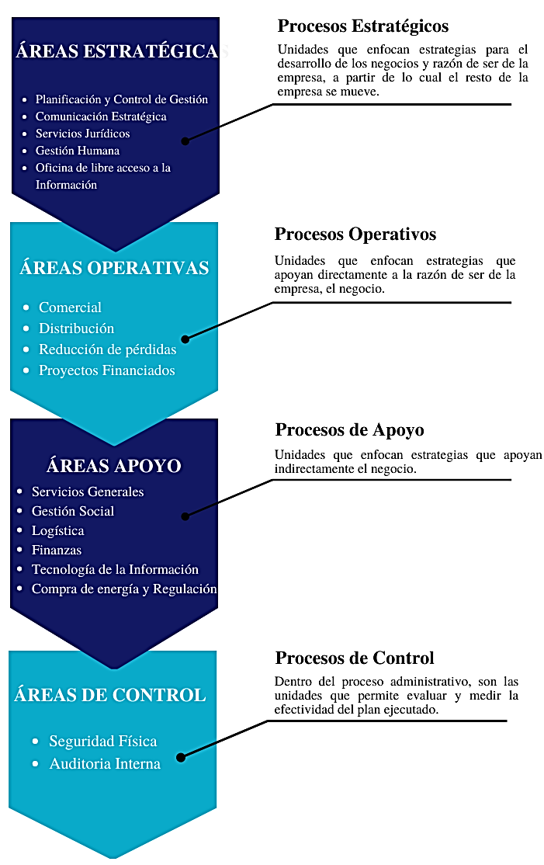
Edenorte está basado en procesos, divididos en cuatros rubros:

CUMPLIMIENTO EMPRESA
Se muestra a continuación el nivel de cumplimiento del POA e indicadores correspondientes a los avances del año pasado y el actual, con el fin de identificar los logros alcanzados por cada dirección:
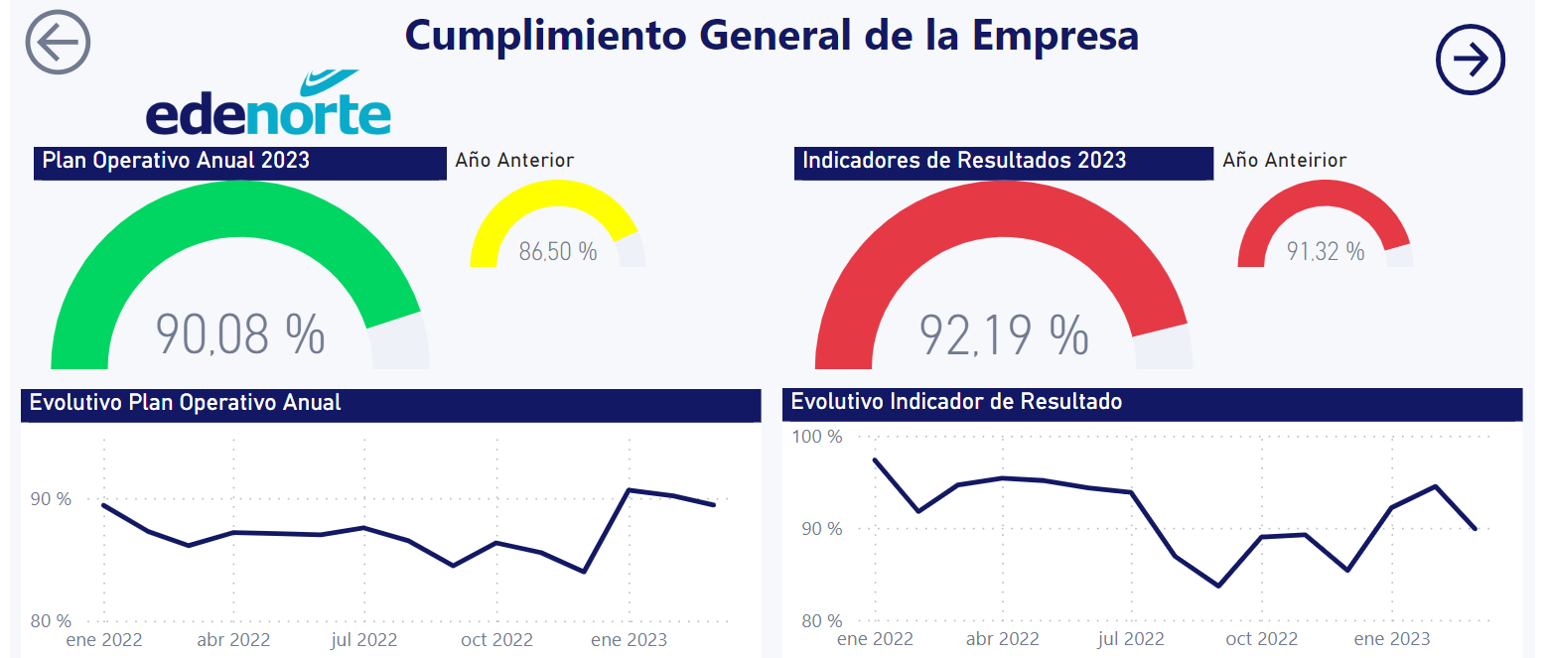
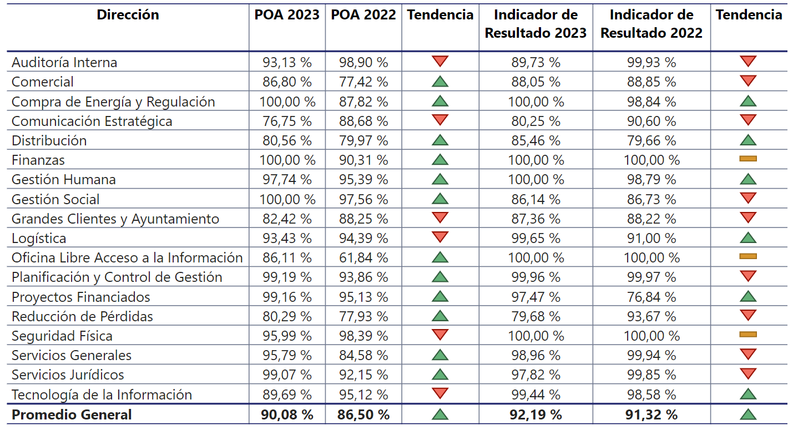

CUMPLIMIENTO DE RESULTADOS

En los siguientes recuadros, se presentan los cumplimientos de POAs e Indicadores de resultados al trimestre en curso:
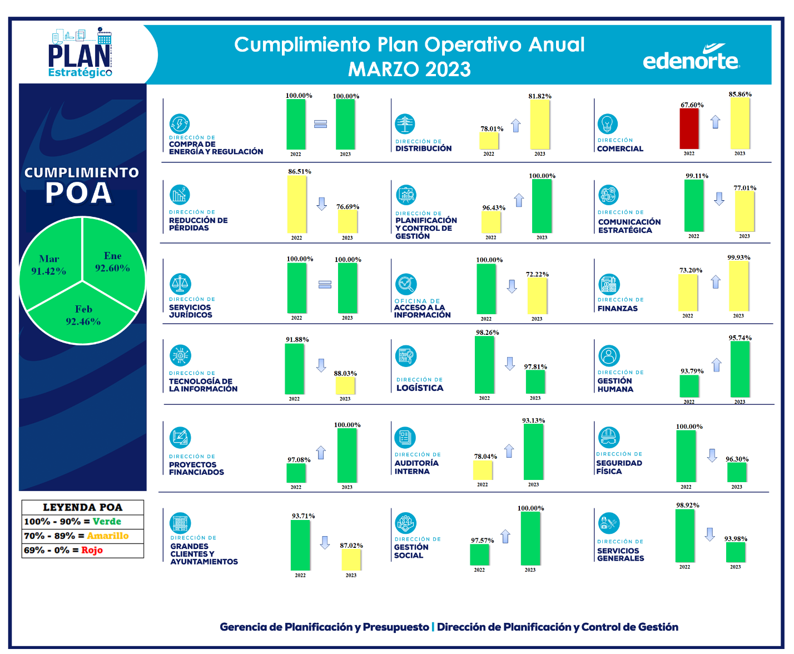
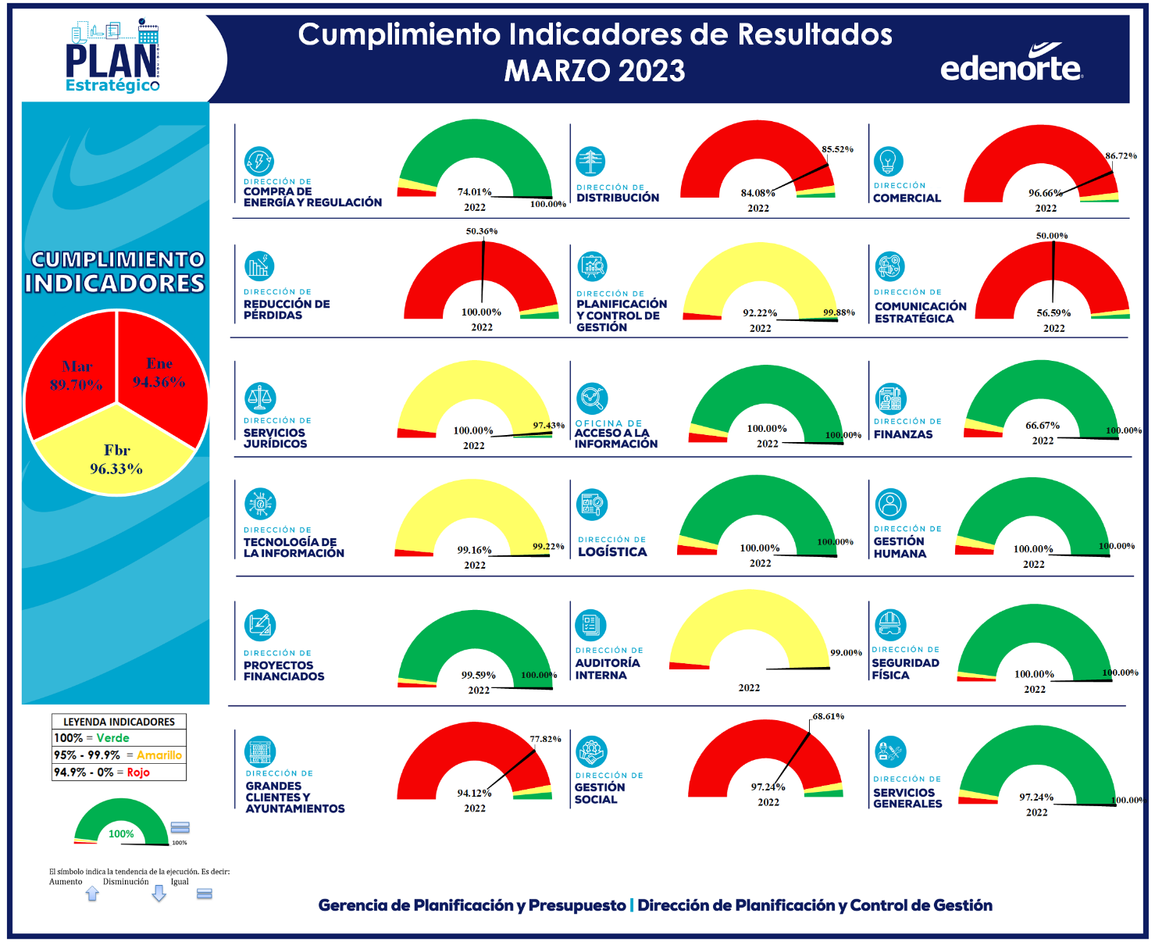

RESUMEN DE RESULTADOS
Se muestra a continuación por direccion los resultados de las actividades y/o proyectos operativos del plan operativo, que al cierre del trimestre presentaron baja y/o nula ejecución:

DAI - Dirección Auditoría Interna
La Dirección de Auditoría Interna con los resultados en el trimestre en cuestión, donde se observa el cumplimiento de todas las actividades propuestas con una variación en una actividad por debajo del estándar del 70% mínimo por actividad.

Febrero2023
Marzo2023
Actividades por debajo de un 70%
Actividad | Unidad Responsable | % Avance
Auditoría al Capital Humano de la Dirección de Tecnología de la Información | Departamento de Auditoría de Sistemas Informáticos | 45%

DC - Dirección Comercial
La Dirección Comercial con los resultados en el trimestre en cuestión donde se observa el cumplimiento en gran parte de las actividades propuestas con una variación en los meses enero y febrero lo que ocasiona actividades por debajo del estándar del 70% mínimo por actividad.

Enero2023
Febrero2023
Marzo2023
Actividades por debajo de un 70%
Actividad | Unidad Responsable | % Avance
Aumentar la cantidad de transacciones realizadas por canales de pagos externos (fuera de la Oficina) | Gerencia Comercial Sector Valverde Mao | 0%
Aumentar la Cantidad de Contratos Comercialmente Activos | Gerencia Comercial Sector La Vega | 18%
Aumentar la Cantidad de Clientes Activos Recuperados, de 2+Fact | Gerencia Comercial Sector Santiago | 23%
Realizar supervisiones de las órdenes de servicios restantes | Gerencia Comercial Sector Puerto Plata | 28%
Incrementar los clientes en Cobro Automático | Gerencia Comercial Sector Valverde Mao | 28%
Brindar seguimiento al plazo medio de atención de las órdenes de servicio | Gerencia Comercial Sector Puerto Plata | 33%
Realizar formaciones continuas para reforzar los conocimientos de procesos de Servicios y de Cobranzas | Gerencia Comercial Sector Puerto Plata | 33%
Realizar formaciones continuas para reforzar los conocimientos de procesos de Servicios y de Cobranzas | Gerencia Comercial Sector La Vega | 33%
Mantener el plazo medio de atención a las instalaciones realizadas por la DC dentro del tiempo establecido en la Norma de Calidad | Gerencia Comercial Sector La Vega | 35%
Brindar seguimiento a la calidad de las supervisiones. | Gerencia Comercial Sector San Francisco | 36%
Aumentar la cantidad de transacciones realizadas por canales de pagos externos (fuera de la Oficina) | Gerencia Comercial Sector Puerto Plata | 38%
Medir y mantener el tiempo de respuesta y atención en el Chatbot | Gerencia de Servicios Comerciales Centralizados | 39%
Realizar la actualización de Fianzas en el Open | Gerencia Comercial Sector Valverde Mao | 41%
Incrementar el porcentaje de cobros por Actas de Irregularidades | Gerencia Comercial Sector Puerto Plata | 44%
Incrementar el porcentaje de cobros por Actas de Irregularidades | Gerencia Comercial Sector San Francisco | 45%
Identificación física de los suministros bono luz mediante la colocación de Stickers. | Gerencia de Servicios Comerciales Centralizados | 45%
Aumentar la carga en clientes en conexión directa | Gerencia Comercial Sector Valverde Mao | 46%
Brindar seguimiento al plazo medio de atención de las órdenes de servicio | Gerencia Comercial Sector San Francisco | 51%
Brindar seguimiento a la calidad de las supervisiones. | Gerencia Comercial Sector Valverde Mao | 52%
Realizar Prelecturas para garantizar la calidad de la facturación | Gerencia Comercial Sector Santiago | 53%
Realizar Supervisiones de Corte, Campo e Inspección de Posibilidad de Servicio | Gerencia Comercial Sector Puerto Plata | 54%
Asegurar la calidad de distribución de las facturas | Gerencia Comercial Sector La Vega | 54%
Brindar seguimiento al plazo medio de atención de las órdenes de servicio | Gerencia Comercial Sector La Vega | 57%
Incrementar Gestión Operativos Cobros Móviles | Gerencia Comercial Sector La Vega | 59%
Brindar seguimiento al plazo medio de atención de las órdenes de servicio | Gerencia Comercial Sector Santiago | 60%
Dar seguimiento a la calidad de las órdenes de servicio. | Gerencia Comercial Sector Valverde Mao | 61%
Incrementar los clientes en Cobro Automático | Gerencia Comercial Sector La Vega | 62%
Realizar supervisiones de las órdenes de servicios restantes | Gerencia Comercial Sector La Vega | 63%
Realizar Prelecturas para garantizar la calidad de la facturación | Gerencia Comercial Sector Valverde Mao | 66%

DCER - Dirección Compra de Energía Regulación
Se Presenta la Dirección Compra de Energía Regulación con los resultados del 1er trimestre donde puede observarse esta dirección ejecuto sus actividades al 100% y no presentan actividades por debajo del 70%.

DCE - Dirección Comunicación Estratégica
Se muestra a continuación la Dirección Comunicación Estratégica con los resultados en el trimestre donde se observa el cumplimiento de las actividades propuestas sin variaciones, a pesar de esto existen actividades por debajo del estándar del 70%.
Febrero2023
Marzo2023
Actividades Por Debajo 70%
Actividad | Unidad Responsable | % Avance
Gestiones en el portal Web (Publicaciones en la web, evaluación del portal de transparencia y publicaciones mensuales en el foro) | Gerencia de Relaciones Públicas | 2,44%
Montaje de actividades a solicitud | Gerencia de Mercadeo | 48,00%

DD - Dirección de Distribución
Se puede observar la Dirección de Distribución con los resultados en el trimestre en cuestión donde se observa el cumplimiento en gran parte de las actividades propuestas con una variación en todos los meses lo que ocasiona actividades por debajo del estándar del 70% mínimo por actividad.

Enero2023

Febrero2023
Marzo2023
Actividades Por Debajo 70%
Actividad | Unidad Responsable | % Avance
Reparar luminarias encendidas 24 horas. | Gerencia de Mantenimiento de Redes La Vega | 1,60%
Reparar Luminarias encendidas 24 horas. | Gerencia de Mantenimiento de Redes San Francisco | 2,00%
Realizar acciones de salvamento en TR evitando posibles averías | Gerencia de Mantenimiento de Redes San Francisco | 5,00%
Reparar y sustituir las luminarias averiadas | Gerencia de Mantenimiento de Redes La Vega | 10,86%
Ejecución de podas planificadas | Gerencia de Mantenimiento de Redes Valverde Mao | 11,35%
Reparación de Luminarias encendidas 24 horas. | Gerencia de Mantenimiento de Redes Puerto Plata | 22,00%
Sustitución y reparación de luminarias | Gerencia de Mantenimiento de Redes San Francisco | 31,80%
Realizar acciones de salvamento en TR evitando posibles averías | Gerencia de Mantenimiento de Redes La Vega | 33,33%
Tiempo medio de resolución de avisos de Postes y Estructuras | Gerencia de Mantenimiento de Redes Santiago | 35,40%
Reparar Luminarias encendidas 24 horas. | Gerencia de Mantenimiento de Redes Valverde Mao | 36,80%
Inspección de brigadas | Gerencia Control de Gestión de Distribución | 40,00%
Realizar acciones de salvamento en TR evitando posibles averías | Gerencia de Mantenimiento de Redes Santiago | 40,00%
Realizar acciones de salvamento en TR evitando posibles averías | Gerencia de Mantenimiento de Redes Valverde Mao | 40,00%
PES por Estado Solicitud (Normal + Cancelado) | Gerencia de Subestaciones | 41,11%
Cumplimiento de facturación de las Órdenes de Mantenimiento | Gerencia de Mantenimiento de Redes La Vega | 43,75%
Dar respuesta a las solicitudes de requerimientos en los sistemas de distribución | Gerencia Técnica de Distribución | 48,22%
Cumplir con el tiempo reglamentario para la facturación del gasto | Gerencia de Mantenimiento de Redes San Francisco | 50,00%
Cumplir con la facturación de las Órdenes de Mantenimiento | Gerencia de Mantenimiento de Redes Puerto Plata | 50,00%
Cumplir con el tiempo reglamentario para la facturación del gasto | Gerencia de Mantenimiento de Redes Valverde Mao | 50,00%
Instalación de KM redes MT y BT | Gerencia de Obras | 52,77%
Reparar Luminarias encendidas 24 horas. | Gerencia de Mantenimiento de Redes Santiago | 53,20%
Reducir a la cantidad de TR averiados por sector | Gerencia de Mantenimiento de Redes Puerto Plata | 57,14%
Tiempo medio de resolución de aviso de Conductores y Seccionadores | Gerencia de Mantenimiento de Redes Santiago | 59,19%
Tiempo medio de resolución de avisos de Transformadores | Gerencia de Mantenimiento de Redes Santiago | 60,21%
Realizar mantenimiento preventivo a las subestaciones de distribución | Gerencia de Subestaciones | 62,00%
Tiempo medio de resolución de aviso de Alumbrado | Gerencia de Mantenimiento de Redes Santiago | 62,15%
PES por Estado Solicitud (Normal + Cancelado) | Gerencia de Mantenimiento de Redes La Vega | 68,75%
Agilizar el proceso de interconexiones después de efectuado el pago | Gerencia de Ingeniería | 69,44%

DF - Dirección Finanzas
A continuación, la Dirección Finanzas con los resultados en el trimestre en cuestión donde se observa el cumplimiento de las actividades propuestas sin actividades por debajo del estándar del 70% mínimo por actividad.

DGH - Dirección Gestión Humana
A continuación, la Dirección Gestión Humana con los resultados en el trimestre en cuestión donde se observa el cumplimiento de las actividades propuestas con actividades por debajo del estándar del 70% mínimo por actividad.

Marzo2023
Actividades Por Debajo 70%
Actividad | Unidad Responsable | % Avance
Implementación APP Móvil SPN | Gerencia Control de Gestión Humana | 50,00%

DGS - Dirección Gestión social
Se muestra la Dirección Gestión social con los resultados en el trimestre en cuestión donde vemos el cumplimiento de las actividades propuestas sin actividades por debajo del estándar del 70% mínimo por actividad.

DGCA - Dirección Grandes Clientes Ayuntamiento
Se puede observar la Dirección Grandes Clientes Ayuntamiento con los resultados en el 1er trimestre, donde puede observarse el cumplimiento en gran parte de las actividades propuestas con una variación en todos los meses lo que ocasiona actividades por debajo del estándar del 70% mínimo por actividad.

Enero2023
Febrero2023
Marzo2023
Actividades Por Debajo 70%
Actividad | Unidad Responsable | % Avance
Ejecutar las Bajas Masivas por Impago | Gerencia Control de Gestión | 33,33%
Incremento de clientes industriales vía cambio de tarifa con clientes que demandan más de 10Kva | Gerencia de Grandes Clientes y Ayuntamientos | 40,00%
Levantamiento georreferenciado en conjunto con distribución, de las nuevas luminarias en proyectos terminados. | Gerencia de Grandes Clientes y Ayuntamientos | 66,67%

DLOG - Dirección Logística
Se puede observar la Dirección Logística con los resultados en el trimestre en cuestión donde vemos el cumplimiento en gran parte de las actividades propuestas con una variación en todos los meses lo que ocasiona actividades por debajo del estándar del 70% mínimo por actividad.

Enero2023
Febrero2023
Marzo2023
Actividades Por Debajo 70%
Actividad | Unidad Responsable | % Avance
Gestionar con los suplidores las entregas de los materiales adjudicados | Gerencia de Compras | 30,00%

OAI - Oficina Acceso Informacion
Podemos observar la Oficina Acceso Informacion con los resultados en el trimestre en cuestión donde se observa el cumplimiento de las actividades propuestas sin actividades por debajo del estándar del 70% mínimo por actividad.

DPCG - Dirección Planificación y control de Gestión
A continuación, vemos la Dirección Planificación y control de Gestión con los resultados en el trimestre en cuestión donde se observa el cumplimiento de las actividades propuestas sin actividades por debajo del estándar del 70%.

DPF - Dirección Proyectos Financiados
La Dirección de Proyectos Financiados presenta un cumplimiento satisfactorio con relación a los resultados en el trimestre en cuestión, donde se observa las actividades propuestas cumplida y las actividades por debajo del estándar del 70% mínimo de cumplimiento:

Marzo2023
Actividades Por Debajo 70%
Actividad | Unidad Responsable | % Avance
Ejecución de acciones de Obras para la reducción de pérdidas. | Gerencia de Obras Financiadas | 50,00%

DRP - Dirección Reducción de Perdida
Se puede observar la Dirección Reducción de Perdida con los resultados en el trimestre en cuestión donde puede observarse que el cumplimiento en gran parte de las actividades propuestas y presenta variaciones en actividades por debajo del estándar del 70%.

Enero2023
Febrero2023
Marzo2023
Actividades por debajo de un 70%
Actividad | Unidad Responsable | % Avance
Atención de Anomalías de Lectura Sector Puerto Plata | Gerencia Reducción de Pérdidas Sector Puerto Plata | 39,21%
Atención de Anomalías de Lectura Sector Valverde Mao | Gerencia Reducción de Pérdidas Sector Mao | 45,62%
Atención de las irregularidades detectadas en el Proceso de Pérdidas Administrativas Sector Santiago | Gerencia Reducción de Pérdidas Sector Santiago | 47,70%
Atención de las irregularidades detectadas en el Proceso de Pérdidas Administrativas Sector Puerto Plata | Gerencia Reducción de Pérdidas Sector Puerto Plata | 59,66%
Atención de Anomalías de Lectura Sector La Vega | Gerencia Reducción de Pérdidas Sector La Vega | 66,78%

DSF - Dirección Seguridad Física
Mostramos la Dirección Seguridad Física con los resultados en el trimestre en cuestión donde tenemos el cumplimiento en gran parte de las actividades propuestas con algunas variaciones y actividades por debajo del estándar del 70% mínimo por actividad.

Febrero2023
Marzo2023
Actividades Por Debajo 70%
Actividad | Unidad Responsable | % Avance
Gestionar la instalación de la 5ta etapa de las cámaras de seguridad y video vigilancia en las instalaciones de Edenorte. | Coordinación de operaciones | 33,33%

DSG - Dirección Servicios Generales
Se presenta la Dirección Servicios Generales con los resultados en el trimestre en cuestión donde tenemos el cumplimiento en gran parte de las actividades y se muestra las actividades no cumplidas lo que lleva a tener esta debajo del estándar del 70% mínimo por actividad.

Febrero2023
Marzo2023
Actividad por debajo de un 70%
Actividad | Unidad Responsable | % Avance
Realizar mantenimiento preventivo trimestral de neveras y bebederos | Servicios Generales | 0,00%

DSJ - Dirección Servicios Jurídicos
Se muestra los resultados de la Dirección Servicios Jurídicos en el trimestre en cuestión donde tenemos el cumplimiento de todas las actividades y sin actividades por debajo del estándar del 70% mínimo por actividad.

DTI - Dirección Tecnología de la información
Se muestra los resultados de la Dirección Tecnología de la información en el trimestre en cuestión donde tenemos variación de cumplimiento en todas las actividades lo que lleva a tener esta debajo del estándar del 70% mínimo por actividad.

Enero2023
Febrero2023
Marzo2023
Actividades Por Debajo 70%
Actividad | Unidad Responsable | % Avance
Aseguramiento de la red LAN en las oficinas comerciales | Gerencia de Telecomunicaciones | 50,00%
Actualización de firmas de virus | Departamento de Seguridad Tecnología de La Información | 68,13%

RESULTADO POR DIRECCIÓN Y GERENCIA
A continuación, se muestra el cumplimiento del POA e indicadores de cada gerencia con el total para cada dirección, esto muestra la evolución por mes de las gerencias en cuanto a las metas establecidas en el punto 4 de este informe, con la finalidad de ver el avance de estas en el trimestre:

DAI - Dirección Auditoría Interna
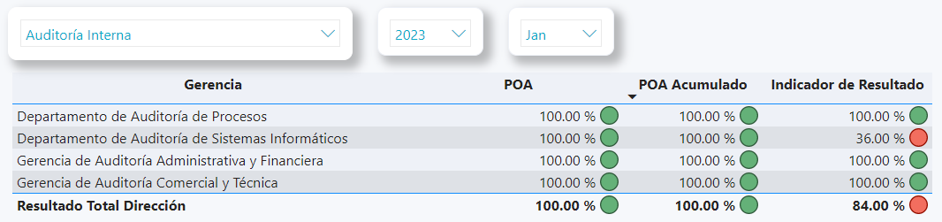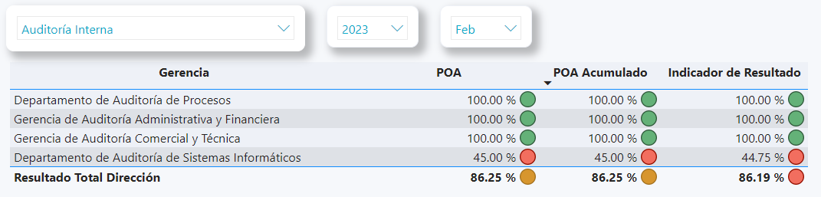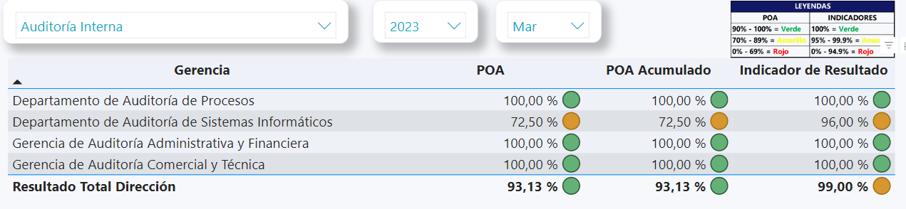

DC - Dirección Comercial
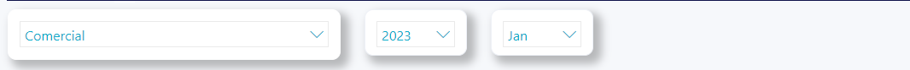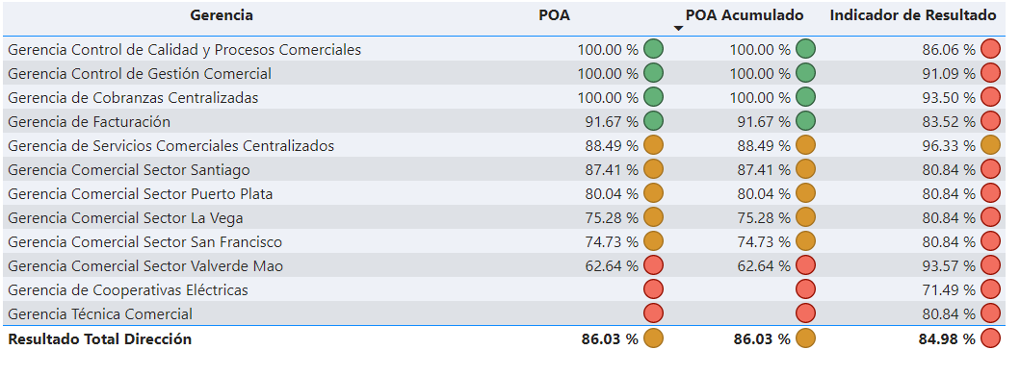
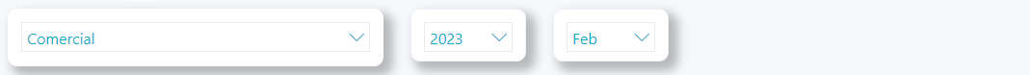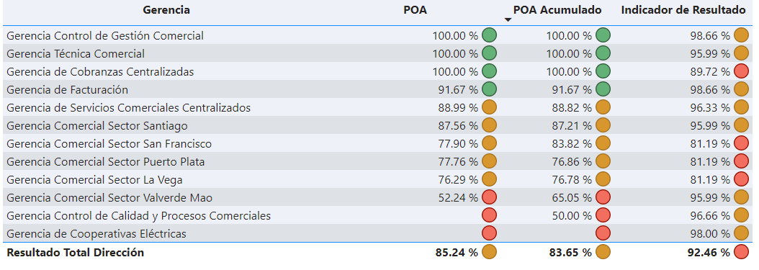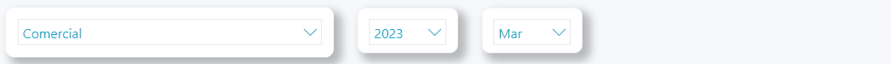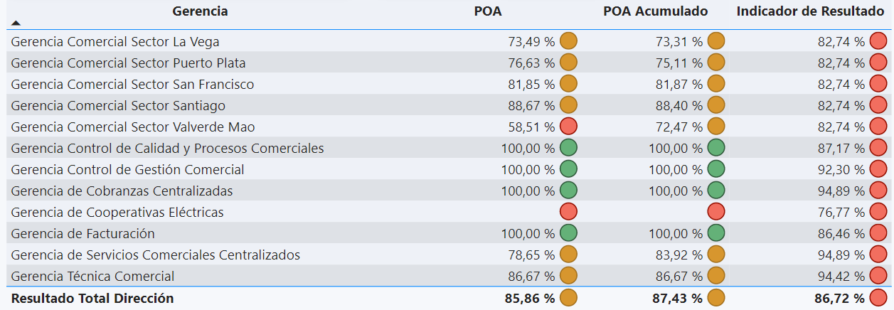

DCER - Dirección Compra de Energía Regulación
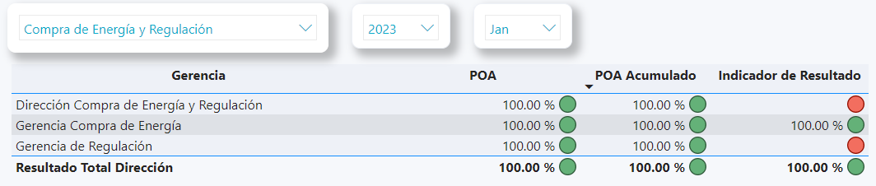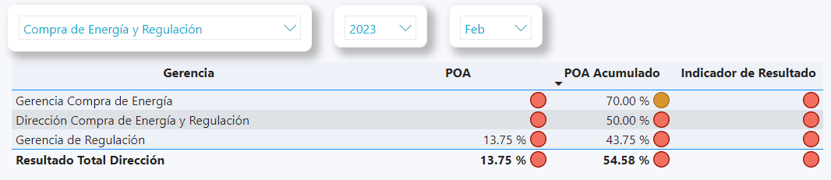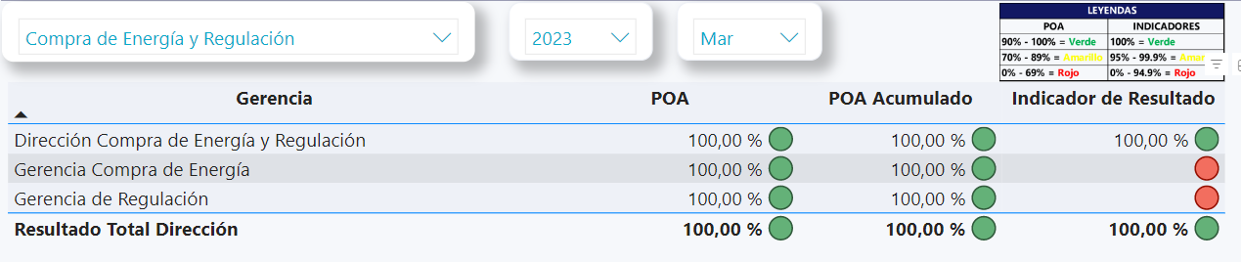

DCE - Dirección Comunicación Estratégica
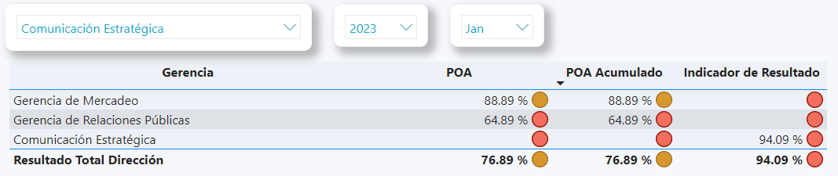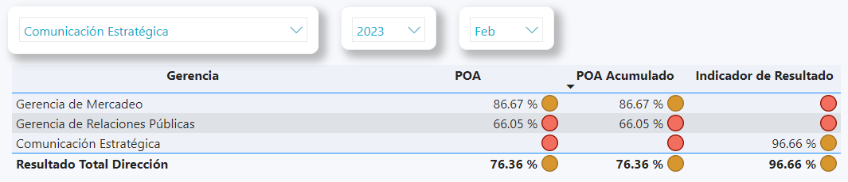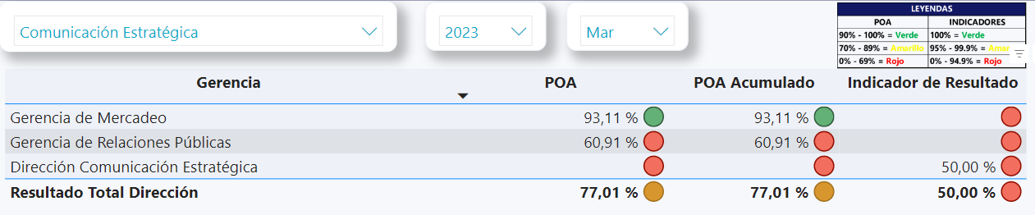

DD - Dirección de Distribución
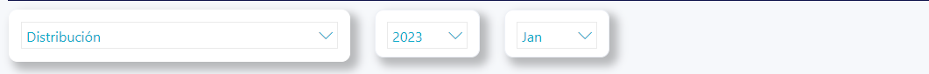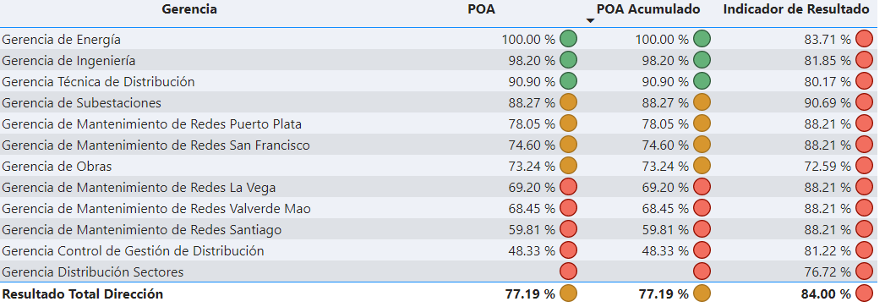
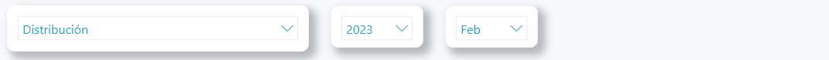
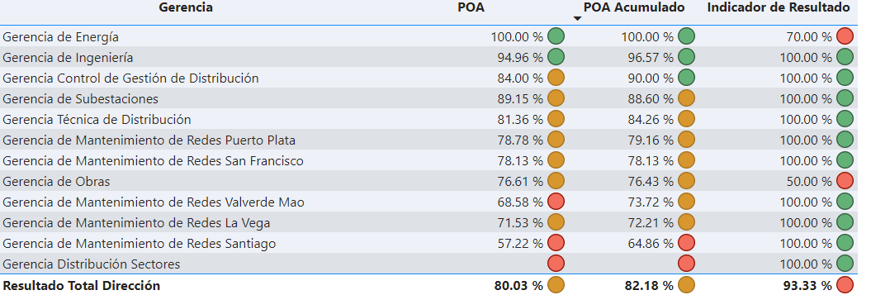
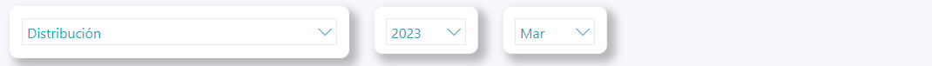
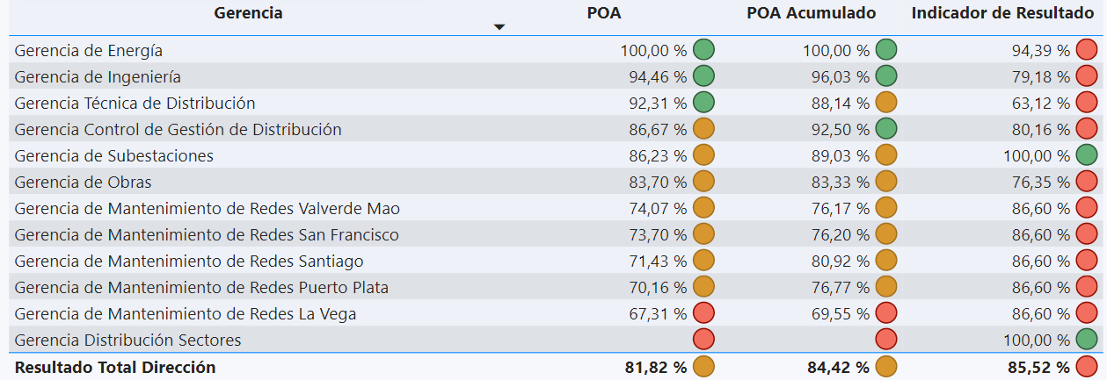

DF - Dirección Finanzas
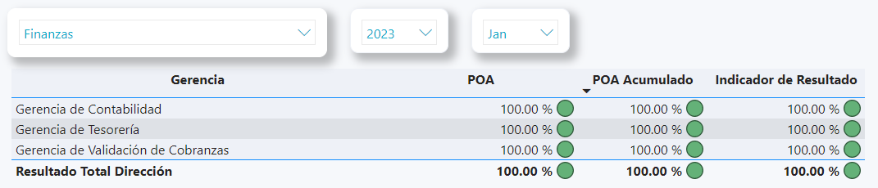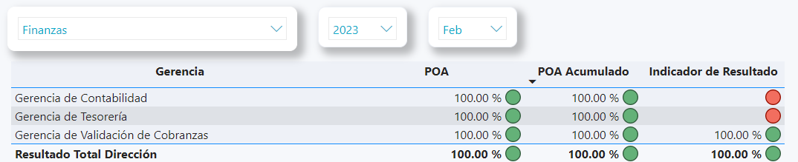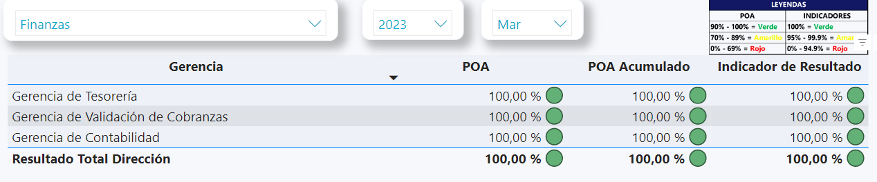

DGH - Dirección Gestión Humana
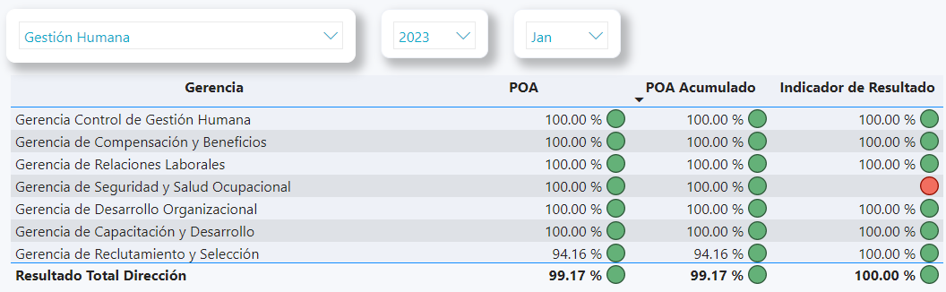
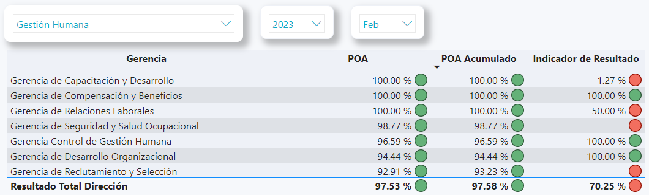
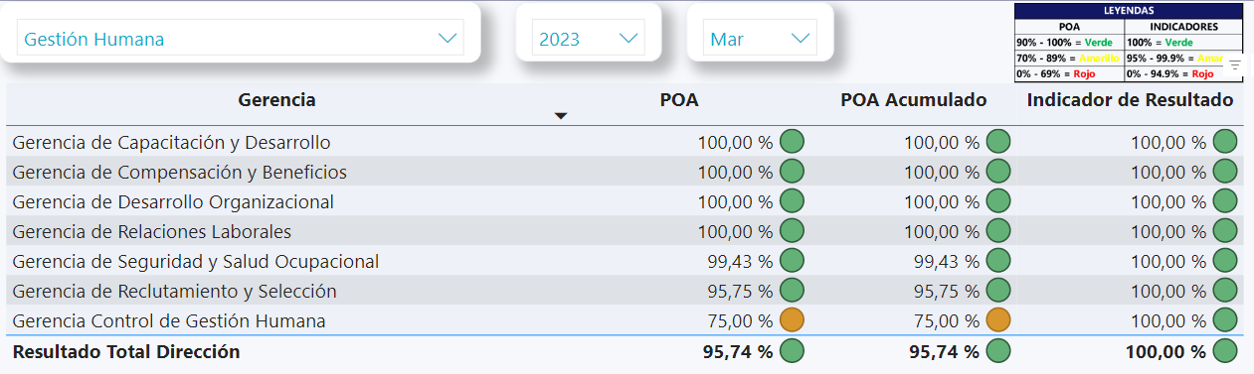

DGS - Dirección Gestión social
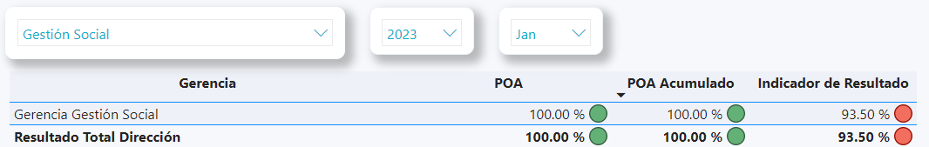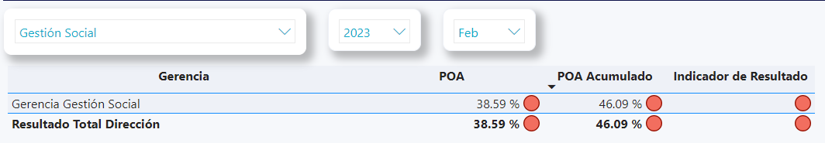
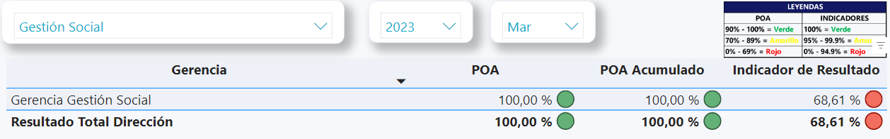

DGCA - Dirección Grandes Clientes Ayuntamiento
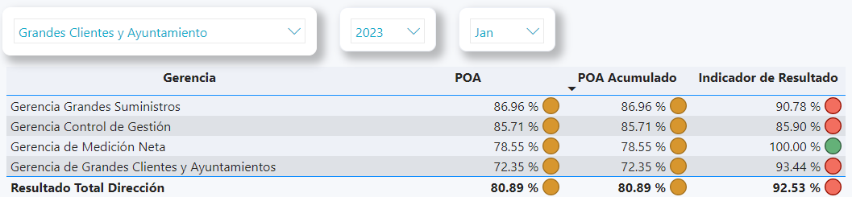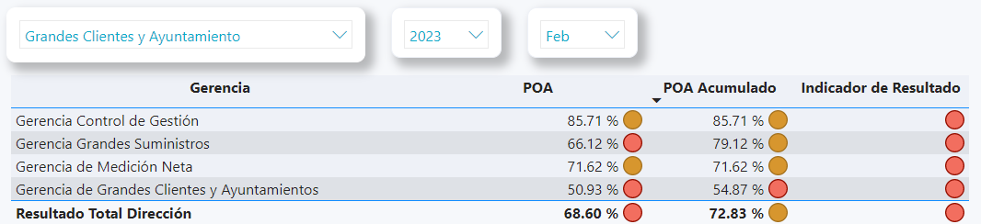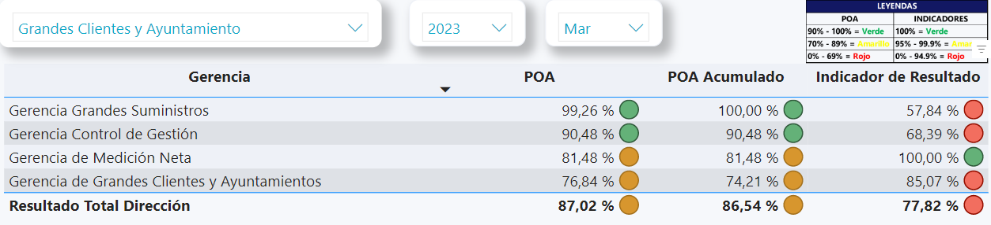

DLOG - Dirección Logística
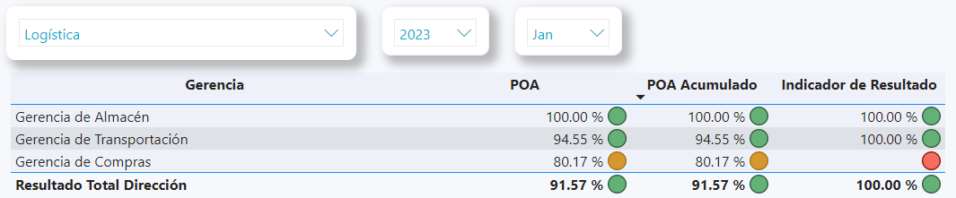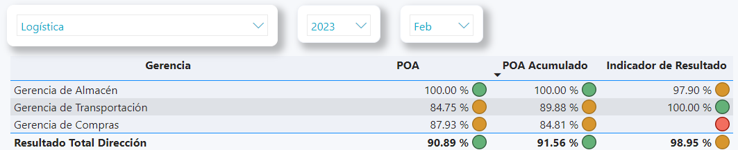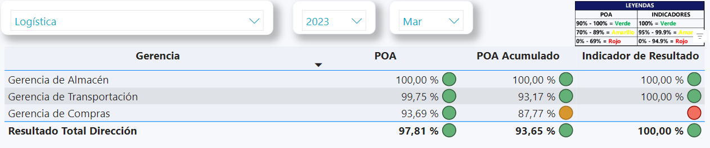

OAI - Oficina Acceso Informacion
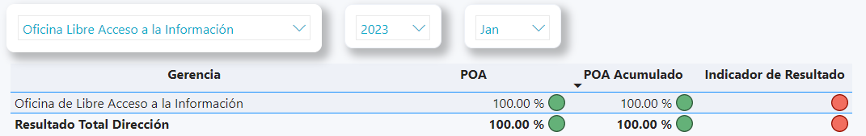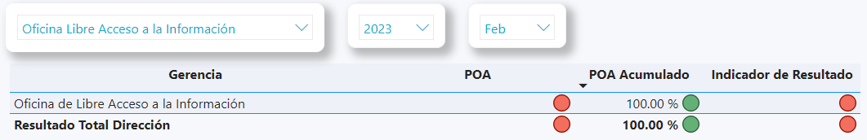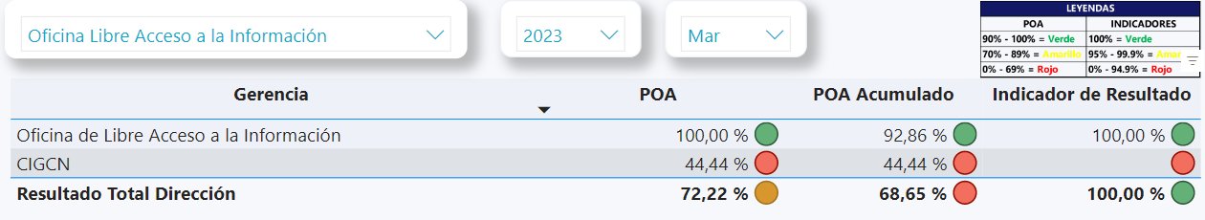

DPCG - Dirección Planificación y control de Gestión
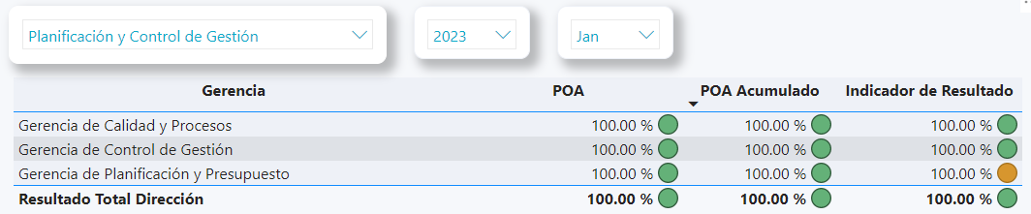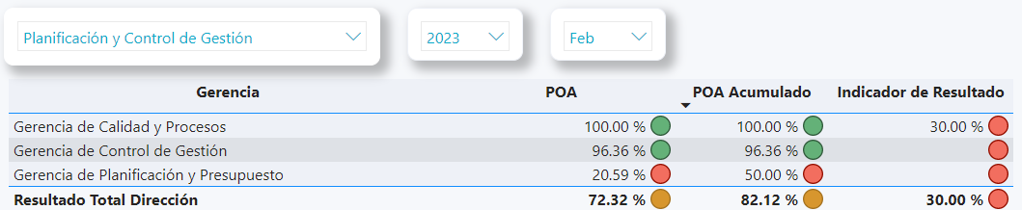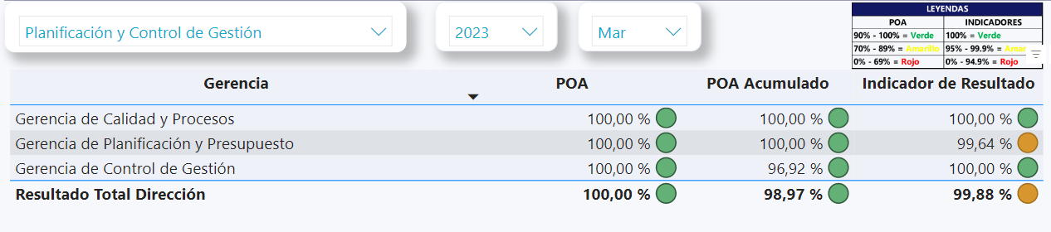

DPF - Dirección Proyectos Financiados
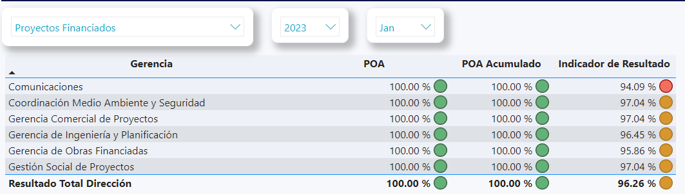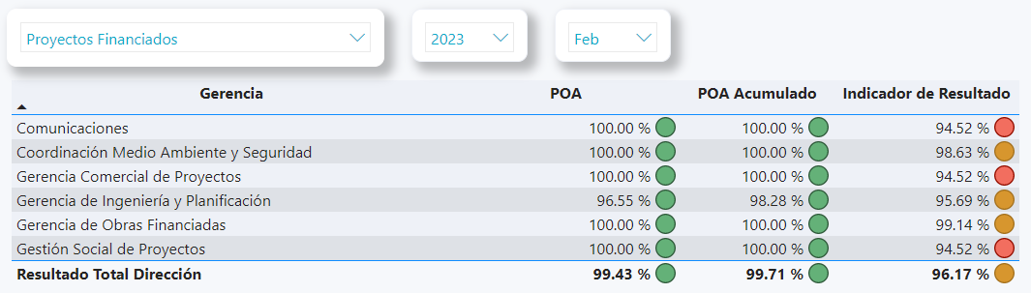
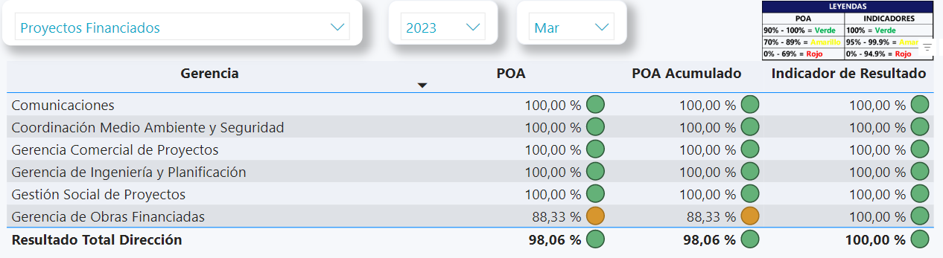

DRP - Dirección Reducción de Perdida
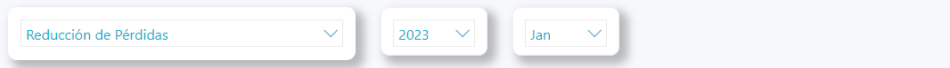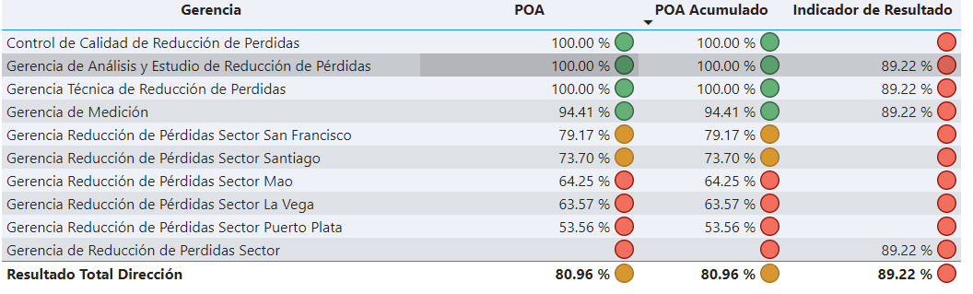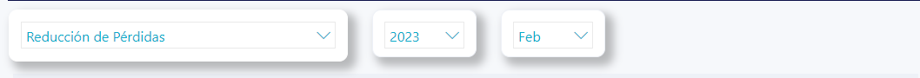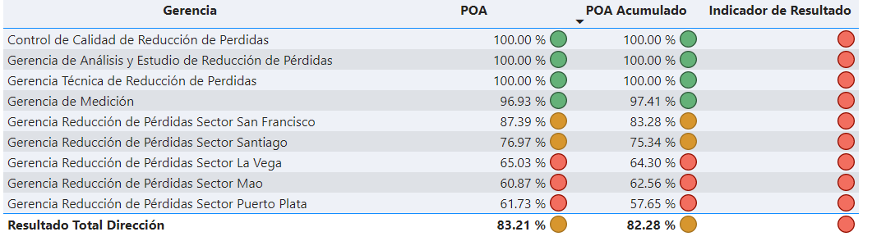
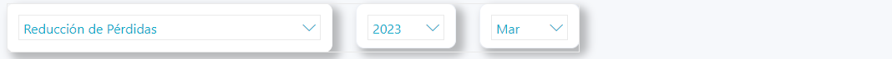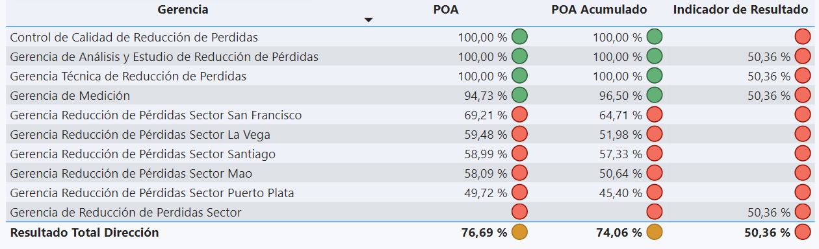

DSF - Dirección Seguridad Física
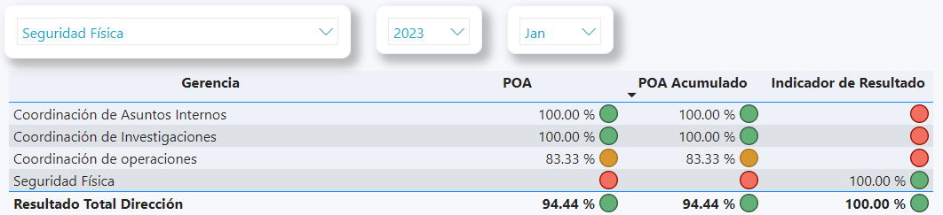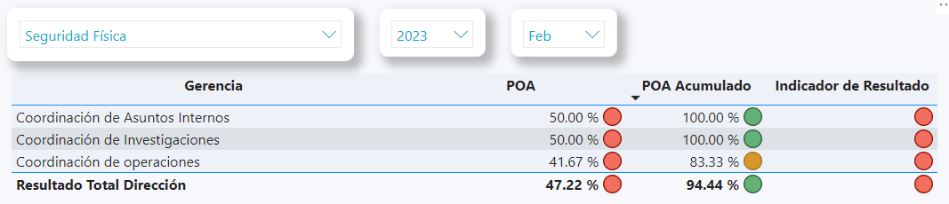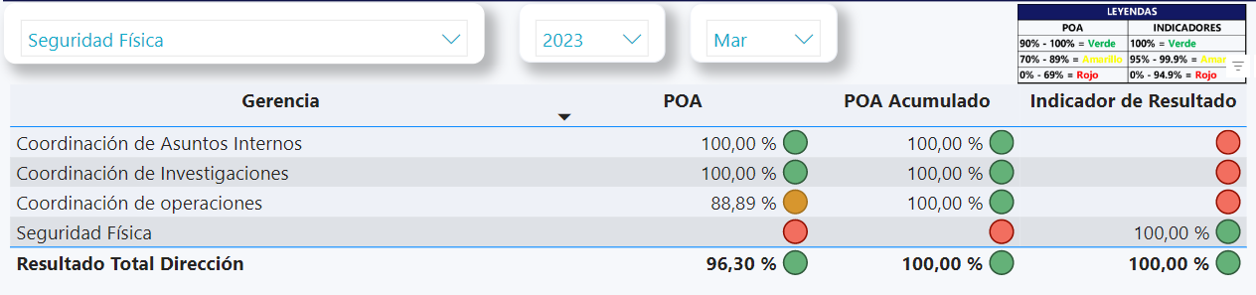

DSG - Dirección Servicios Generales
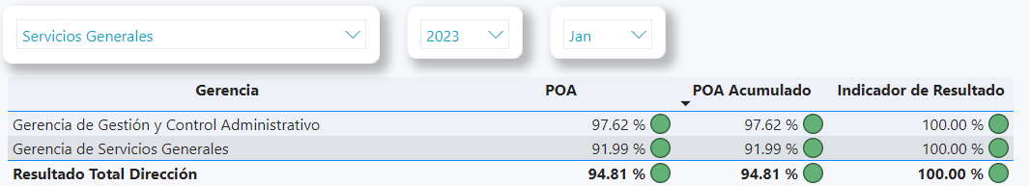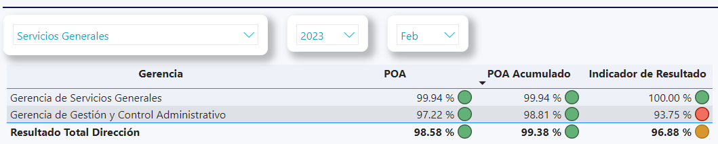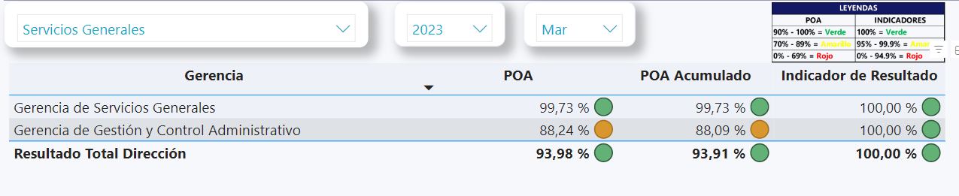

DSJ - Dirección Servicios Jurídicos
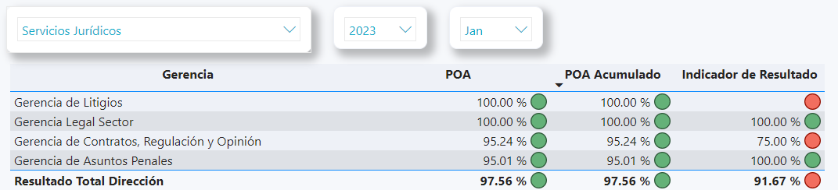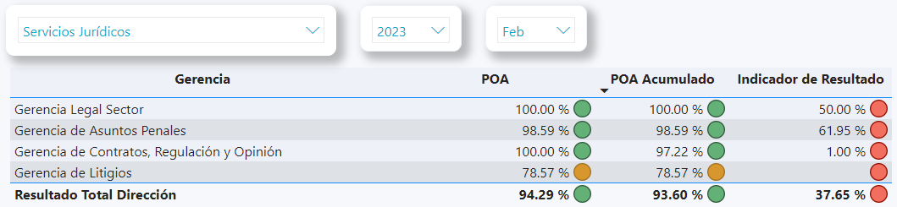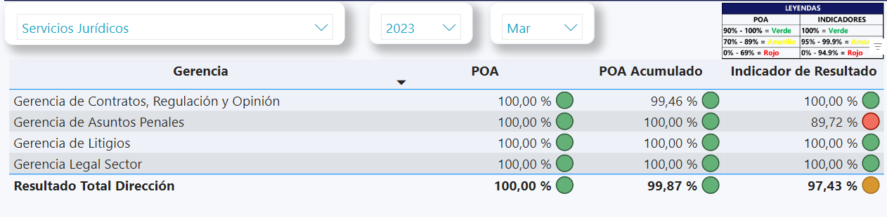

DTI - Dirección Tecnología de la información
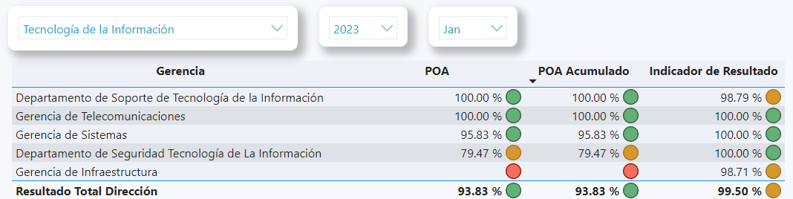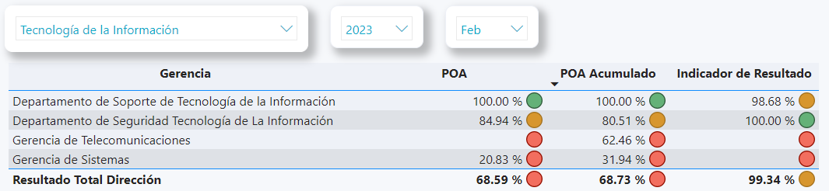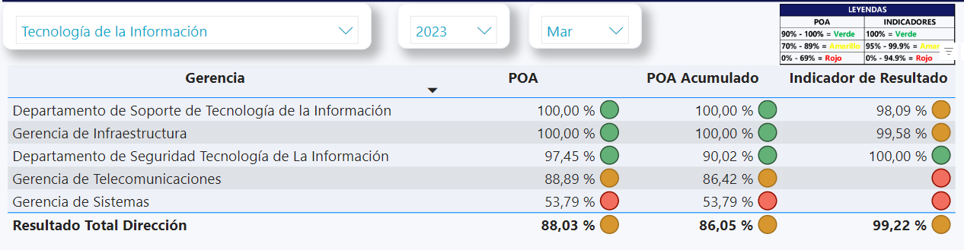

ANÁLISIS EVOLUTIVO DE RESULTADOS

A continuación, el análisis evolutivo de los resultados del POA e indicadores en el trimestre en cuestión. Este análisis tiene como objetivo evaluar el progreso del cumplimiento de las metas establecidas en el Plan Operativo e indicadores de cada dirección correspondientes. Para ello, se identifica la evolución de manera grafica por mes para tener una mejor visualización del progreso.

DAI - Dirección Auditoría Interna
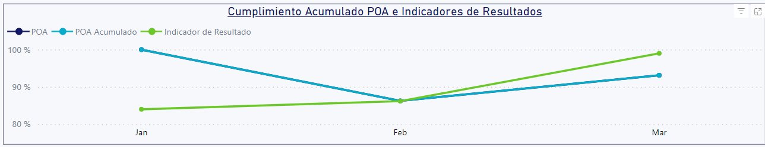

DC - Dirección Comercial
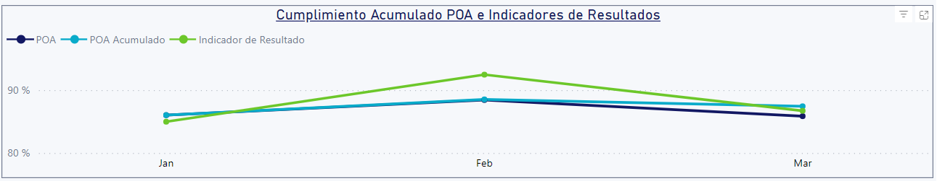

DCER - Dirección Compra de Energía Regulación
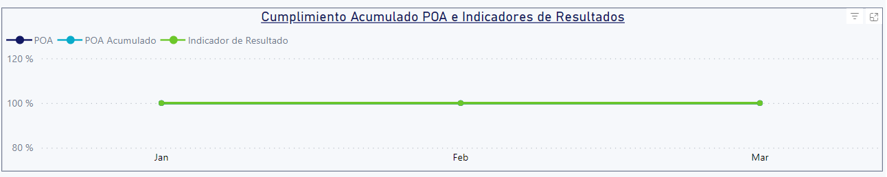

DCE - Dirección Comunicación Estratégica
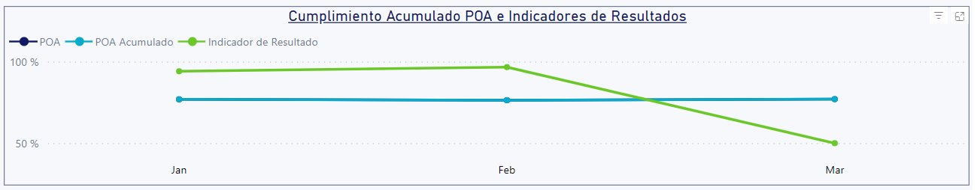

DD - Dirección de Distribución
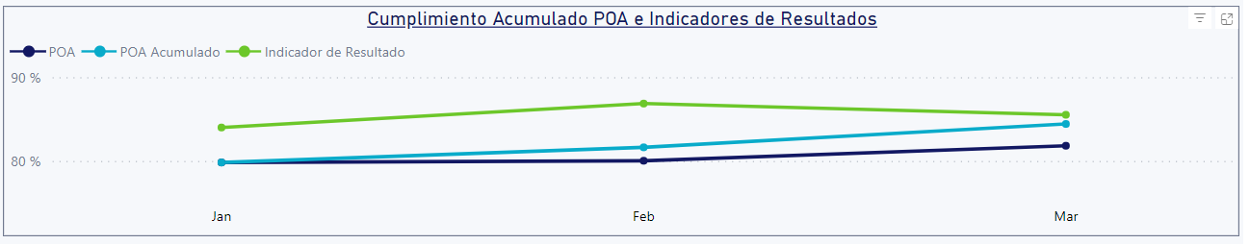

DF - Dirección Finanzas
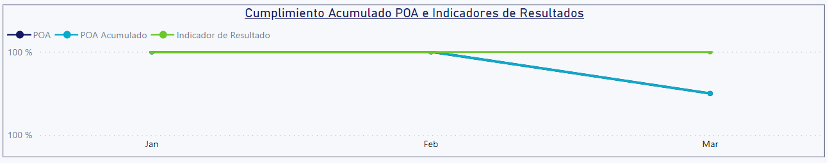

DGH - Dirección Gestión Humana
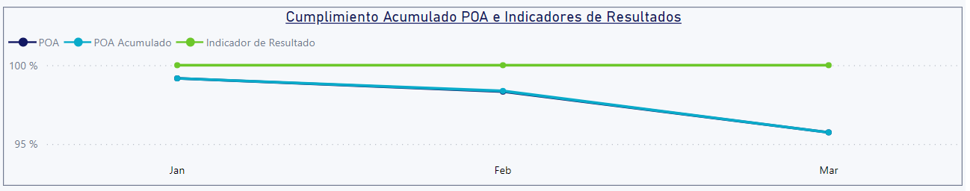

DGS - Dirección Gestión social
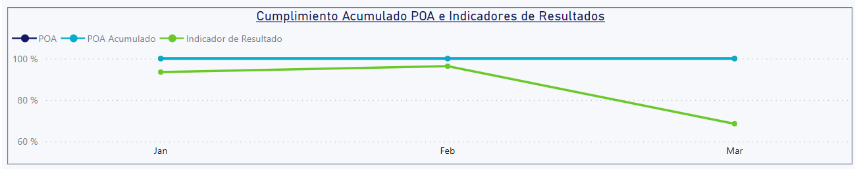

DGCA - Dirección Grandes Clientes Ayuntamiento
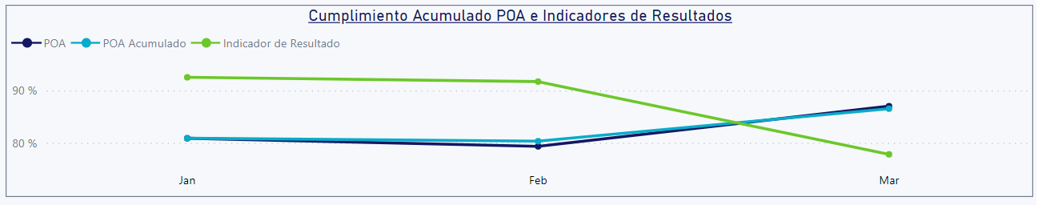

DLOG - Dirección Logística
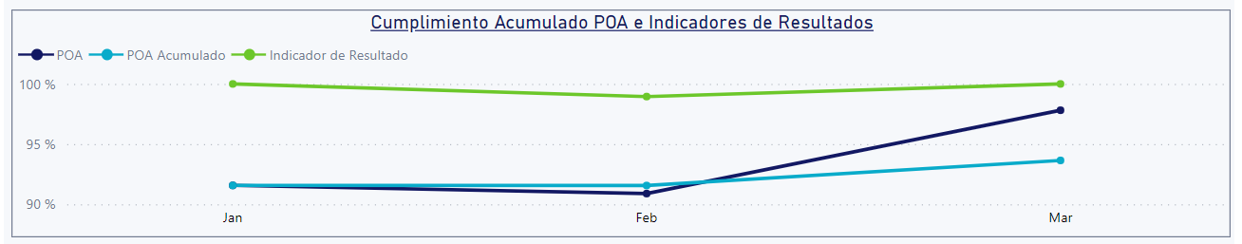

OAI - Oficina Acceso Información
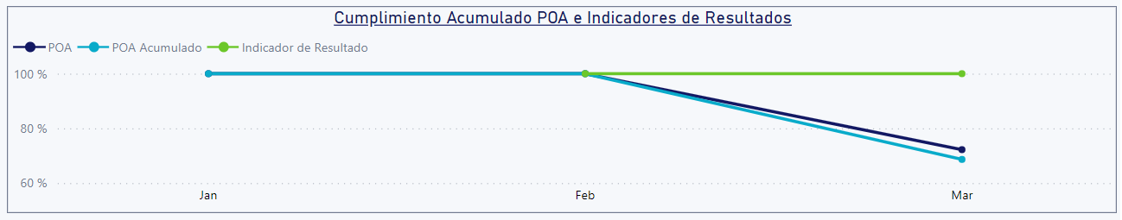

DPCG - Dirección Planificación y control de Gestión
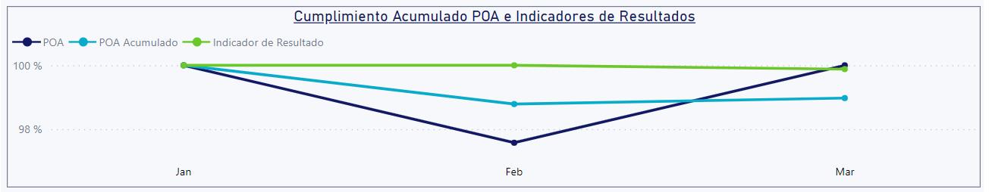

DPF - Dirección Proyectos Financiados
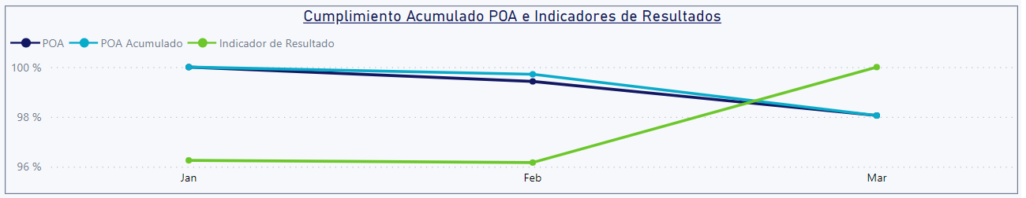

DRP - Dirección Reducción de Perdida
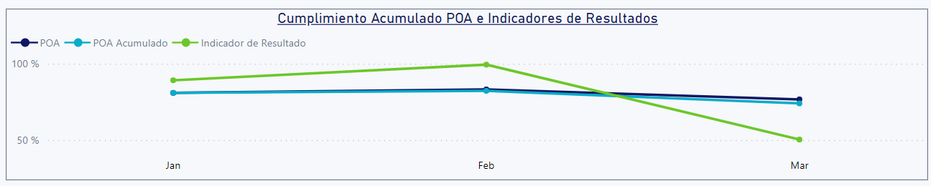

DSF - Dirección Seguridad Física
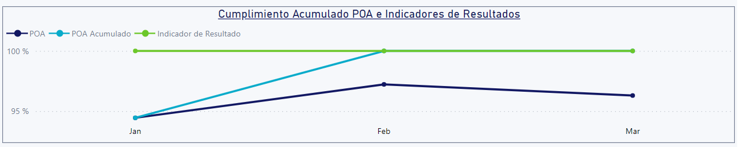

DSG - Dirección Servicios Generales
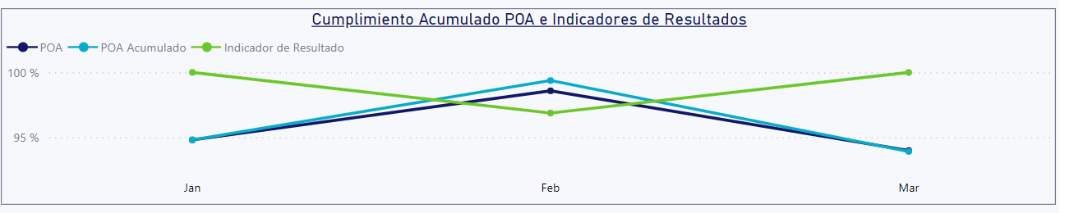

DSJ - Dirección Servicios Jurídicos
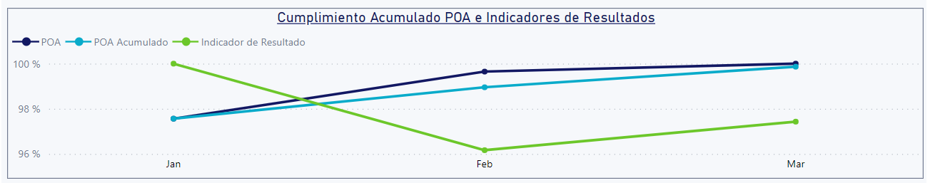

DTI - Dirección Tecnología de la información
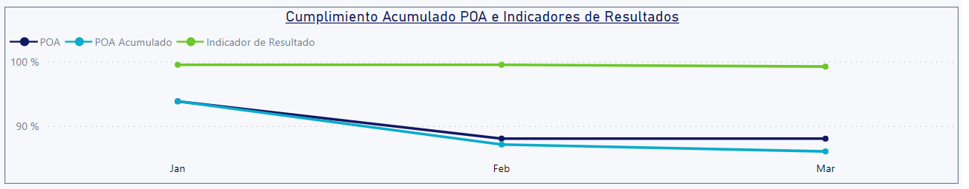

CONCLUSIÓNES

En el primer trimestre del año, la empresa ha logrado un incremento del 4% en cumplimiento del POA en comparación con el mismo período del año anterior. El crecimiento se debe principalmente en su mayoría a la introducción y uso del nuevo formato de la planilla POA que facilita al usuario registrar sus resultados, la forma de presentar las evidencias mediante codificación de las actividades y al seguimiento continuo.
Al cierre del periodo reportado se ha mostrado el compromiso de la empresa con la mejora continua y la excelencia en la gestión, este primer trimestre del 2023, Edenorte logró alcanzar un nivel de cumplimiento positivo en el POA con un promedio general de 90.08%.
Por otra parte, el tiempo de respuesta de las áreas en remitir las informaciones pertinentes y de manera correcta en respuesta a requerimiento de POA no han sido las más afines, circunstancias con el proceso de aprobación del presupuesto general de la empresa a repercusión sobre la entrada en vigor del Plan de Compras (PACC) y los ajustes a los Plan Operativo Anual (POA), la institución ha alcanzado resultado aceptables en los meses de: Enero (90.65%), Febrero (90.48%) y Marzo (89.41%).

PRÓXIMOS PASOS Y ACCIONES
En el Departamento de Planificación y Control de Gestión impera el compromiso de buscar el crecimiento continuo de la empresa, se espera que en los próximos trimestres gracias al apoyo de las direcciones de asegurar el cumplimiento de los objetivos establecidos se pueda llevar cabo dicho objetivo con un seguimiento constante de las áreas por cumplir con sus metas, como soporte por parte del Departamento de Planificación aplicará las siguientes medidas:
- Revisar periódicamente el avance de las actividades y los indicadores de desempeño.
- Identificar y comunicar los obstáculos o dificultades que puedan afectar el cumplimiento de los objetivos.
- Solicitar y brindar retroalimentación constructiva sobre el trabajo realizado y los puntos de mejora.
- Ajustar el plan de acción según las necesidades y prioridades de la organización.
- Realizar reuniones para socializar las actividades con baja ejecución.



